2-Faktor-Authentifizierung ohne Smartphone
VPN über eduVPN ist nur mit der Authentifikation mit einem 2. Faktor (zusätzlich zu Username und Passwort) möglich. Wenn du kein Smartphone besitzt oder nutzen willst, keinen FIDO2 kompatiblen USB-Stick (zB Yubikey) nutzen möchtest und dein Rechner auf kein TouchID/FaceID hat (zB Macbook), dann gibt es noch eine weitere Alternative Möglichkeit einen 2. Faktor zu nutzen. Dazu muss eine Passwortmanager, in diesem Fall KeePassXC installiert sein, der dann die temporären Passwörter generiert.
Diese Anleitung basiert auf einer Anleitung der TU Freiberg (https://tu-freiberg.de/urz/service-portfolio/sicherheit/shibboleth-nutzer-authentifizierung/2fa-keepass).

1. Installieren von CodeTwo QR Code Desktop Reader & Generator:
Dieses Programm wird benötigt, um den von id.academiccloud.de generierten QR Code einzulesen (da ja kein Smartphone mit Kamera vorhanden ist).
Download hier: https://www.codetwo.de/freeware/qr-code-desktop-reader/

2. Installieren von KeePassXC
Dieser Passwortmanager wird dann die temporären Passwörter als 2. Faktor generieren. Download der Software unter: https://keepassxc.org/

2.1 Erstellen einer neue Datenbank im Programm KeePassXC
Clicke zunächst auf „Neue Datenbank erstellen“
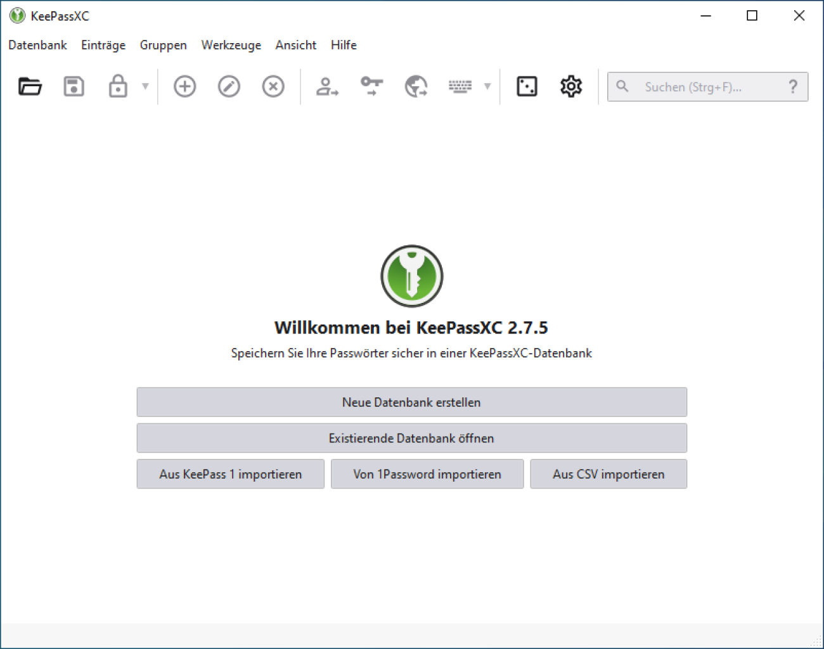
Erstelle einen Datenbanknamen (z.B. 2FA VPN Uni Göttingen) und eine Beschreibung für die Passwort-Datenbank und clicke auf „Weiter“
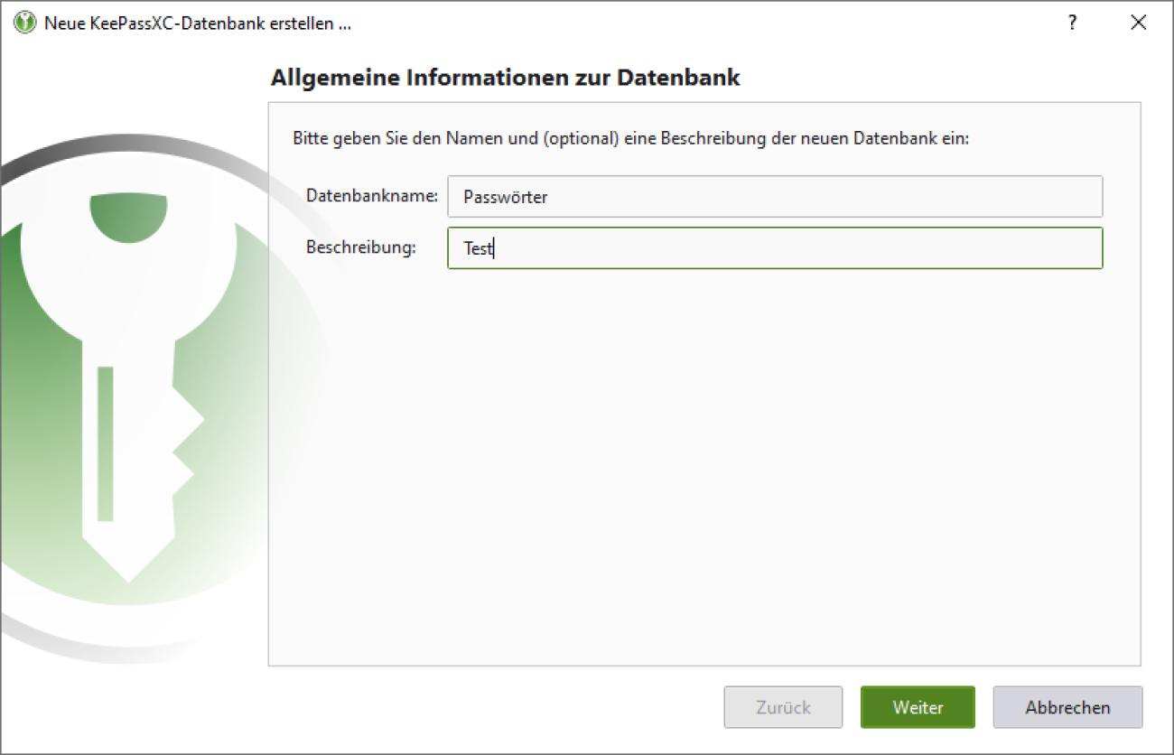
Konfigurieren der Verschlüsselungs-Einstellungen: Hier ist keine Änderung notwendig, click erneut auf „Weiter“
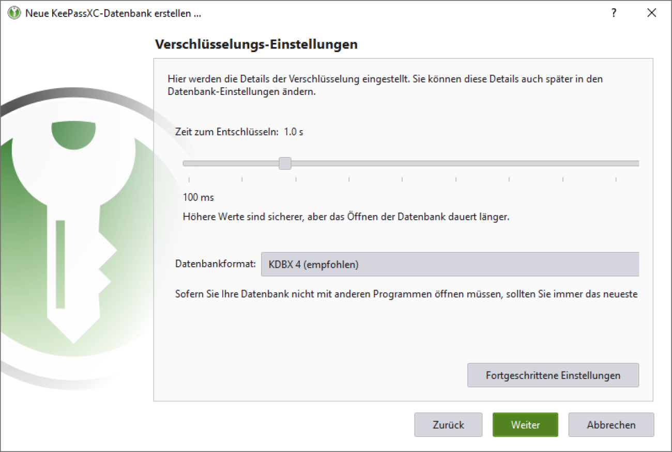
Die Datenbank muss mit einem Passwort abgesichert werden. Erstelle ein Passwort (bitte sicher verwahren!). Clicke anschließend auf „Fertig“
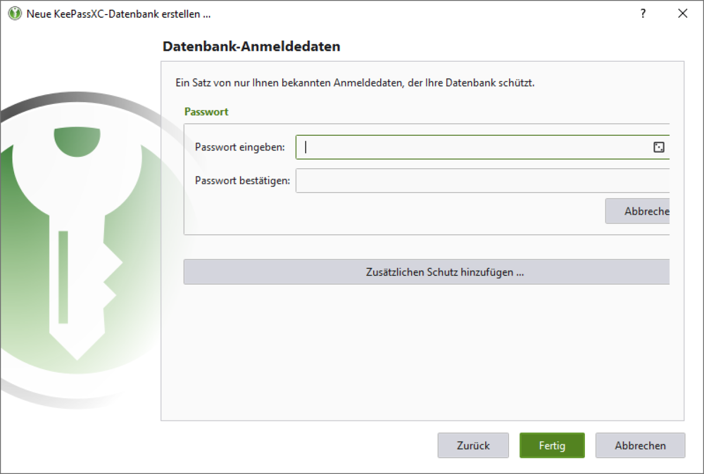
Ein Speichern-Dialog erscheint. Speichere jetzt die Datenbank an einem Ort Deiner Wahl auf deinem Rechner.

2.3 Hinzufügen eines neuen Passwort-Eintrags
Um einen neuen Eintrag hinzuzufügen, wähle Sie das „Plus-Symbol“ in der oberen Menüleiste aus.
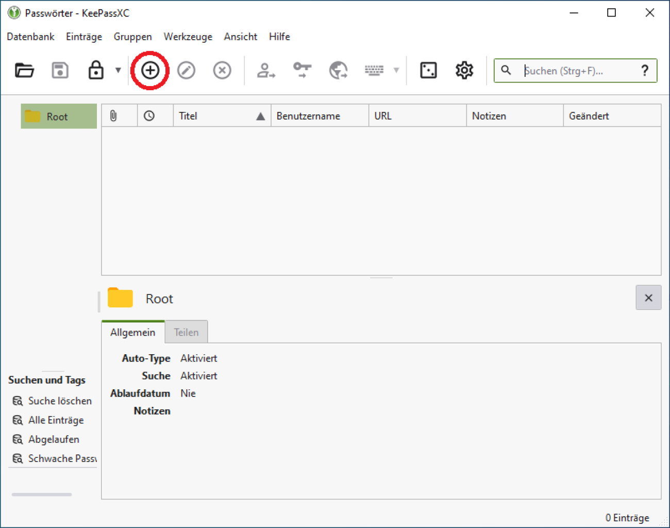
Benutze einen Titel deiner Wahl. Als Benutzername bitte die studentische Email-Adresse eintragen (maxi.musterfrau@stud.uni-goettingen.de) und bei Passwort das Passwort dafür (also das selbe wie bei eCampus) und clicke anschließend auf „OK“
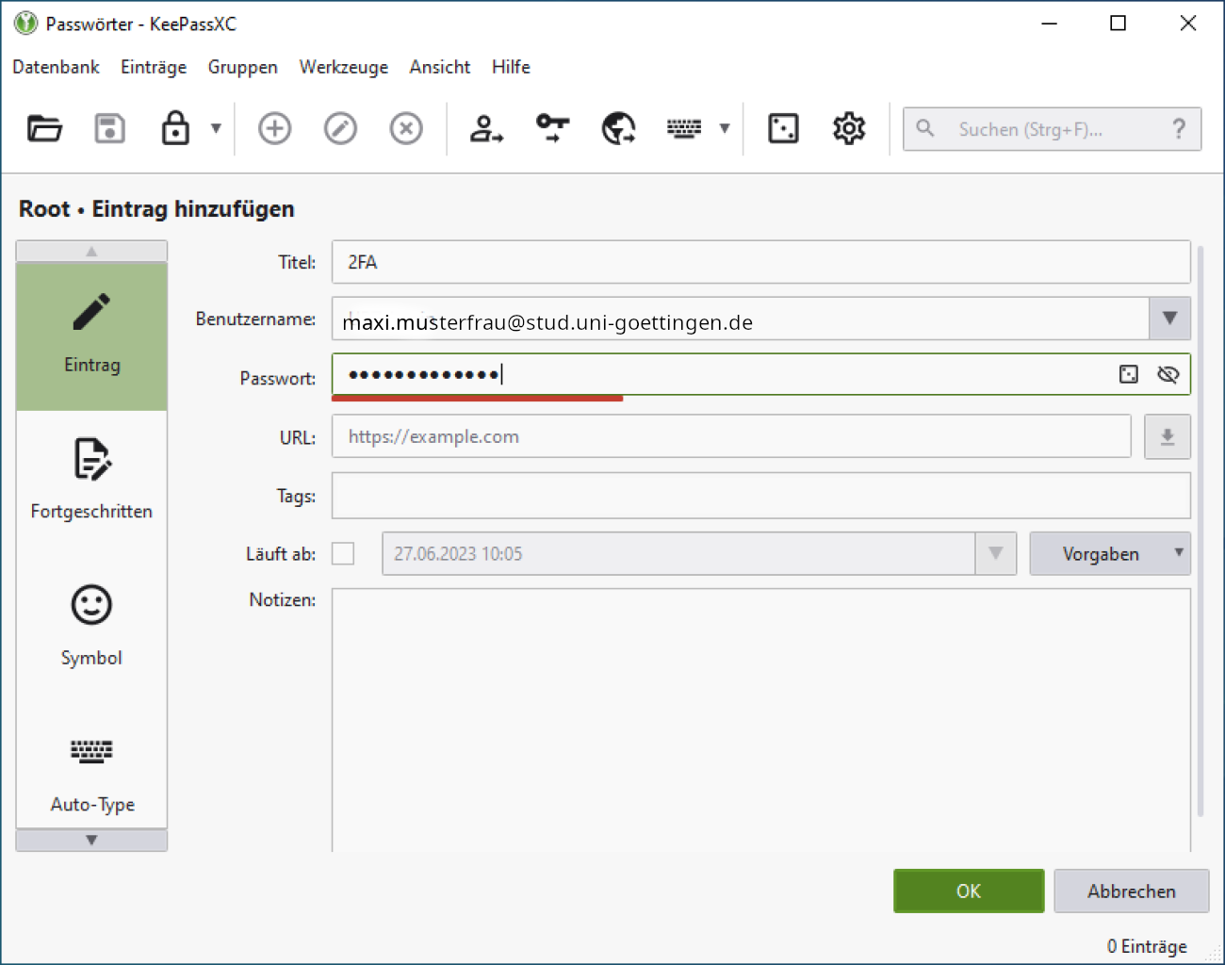
Nun besitzen Sie einen Eintrag in Ihrer Liste. Drücken Sie mit der rechten Maustaste auf diesen Eintrag, schweben mit der Maus über „TOTP“, und wählen im erscheinenden Register „TOTP einrichten“ aus.


